固定資産税（償却資産）Ｑ＆Ａ
［目 次］

償却資産とは？
Ｑ１ 償却資産とは何ですか？

申告対象等について
Ｑ２ 税務署に確定申告をしていますが、市役所にも申告する必要がありますか？
Ｑ３ 対象資産がない場合、申告は必要ですか？
Ｑ４ 資産の増減や移動がなく、昨年と同じ内容でも申告は必要ですか？
Ｑ５ 廃業して資産がなくなりましたが、申告は必要ですか？
Ｑ６ 減価償却を行っていない資産も申告が必要ですか？
Ｑ７ 減価償却が終わった古い資産も申告が必要ですか？
Ｑ８ 使用していない資産も申告が必要ですか？
Ｑ９ 稼動を休止している資産も申告が必要ですか？
Ｑ10 年度途中で譲渡した資産はどうなりますか？
Ｑ11 家庭用と事業用の両方に使用している資産は申告の対象になりますか？
Ｑ12 自動車も償却資産になりますか？
Ｑ13 家屋（建物）に取り付けた附帯設備も償却資産になりますか？
Ｑ14 福利厚生のための資産も申告対象になりますか？
Ｑ15 リース資産の取扱いはどのようになりますか？
Ｑ16 絵画、彫刻、工芸品等の美術品の申告は必要ですか？
Ｑ17 少額資産は申告の対象になりますか？

償却資産の評価・税額等について
Ｑ18 償却資産の評価・課税の計算方法が知りたいのですが？
Ｑ19 免税点とは何ですか？
Ｑ20 資産の耐用年数が知りたいのですが？
Ｑ21 中古資産の耐用年数が知りたいのですが？
Ｑ22 国税（法人税・所得税）と地方税（固定資産税）との違いはありますか？
Ｑ23 消費税の取扱いはどうすればよいですか？

申告方法について
Ｑ24 インターネットでは申告できませんか？
Ｑ25 事業所が複数ありますが、まとめて申告できますか？
Ｑ26 申告は区役所・支所・市税事務所で受け付けていますか？

申告漏れ・未申告の場合
Ｑ27 申告漏れの資産があった場合、過去の年度分についても課税されますか？
Ｑ28 申告しなかった場合や、虚偽の申告をした場合はどうなりますか？

納税通知等について
Ｑ29 納税通知書はいつ頃送られてきますか？
Ｑ30 納税通知書が届かないのですが？
Ｑ31 納期はいつになりますか？

その他
Ｑ32 決算資料などの帳簿の提出を求める文書が届きましたが、どういうものですか？
Ｑ33 償却資産課税台帳の閲覧はどこでできますか？
Ｑ34 口座振替の登録や変更、廃止の申込みをしたいときはどうしたらよいですか？
Ｑ35 償却資産課税台帳登録事項証明書の請求は、どこでできますか？
Ｑ36 納税証明書の請求は、どこでできますか？
Ｑ１ 償却資産とは何ですか？
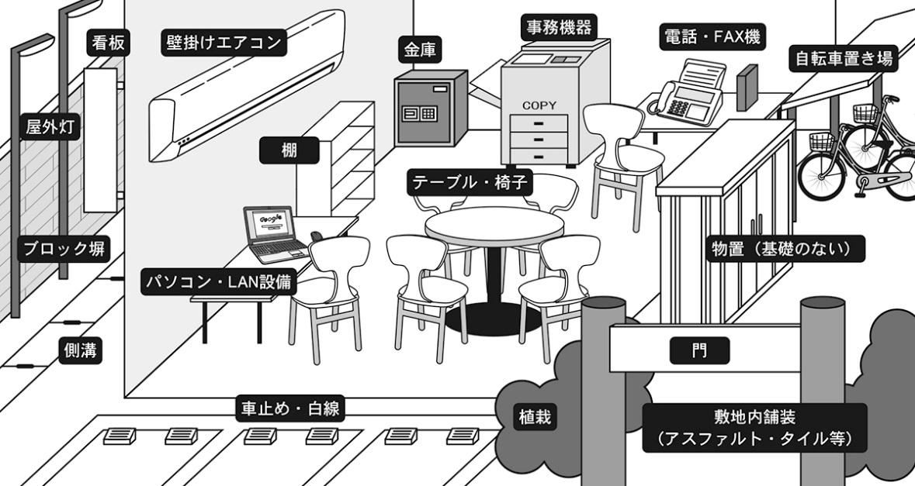
Ａ１ 土地・家屋以外の事業の用に供することができる資産で、税務会計（法人税・所得税）において、減価償却の対象となる資産をいいます。
償却資産
の具体例

（業種別）
  飲食店  厨房設備、接客用家具、備品、テレビ、レジスター等 | 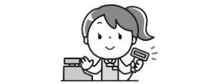  商店・小売店  商品陳列棚、冷凍冷蔵  ストッカー、レジスター、自動販売機等 |   ホテル・旅館  客室備品、洗濯設備、  厨房設備、LAN設備、  植栽等の外構工事等 |   医療業全般  介護用ベッド、手術台、  X線装置、キャビネット、各種医療機器等 |   理容業・美容業  理・美容イス、理・美容備品、洗面台、タオル蒸器等

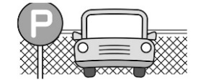  賃貸住宅・貸駐車場  舗装路面、塀、フェンス、植栽、エアコン、受変電設備、太陽光発電設備、駐車装置等 |   食品製造・加工業  パン焼窯、豆腐製造設備、製麺設備、業務用冷蔵庫、ミキサー等 |   工場・倉庫  製造設備、受変電設備、フォークリフト等の大型特殊車両等 | 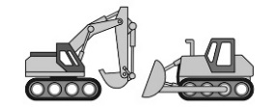  建設業  ブルドーザー、ポンプ、ポータブル発電機、  パワーショベル等

Ｑ２ 税務署に確定申告をしていますが、市役所にも申告する必要はありますか？
Ａ２ 所得税の確定申告と固定資産税の申告を混同されているケースがよくあります。
確定申告は所得税や法人税（国税）の計算のためのものであり、償却資産の申告は固定資産税（市税）の計算に必要なものです。償却資産を所有している方は、税務署とは別に、市への償却資産の申告が必要になります。

Ｑ３ 対象資産がない場合、申告は必要ですか？
Ａ３ 資産の所有状況を把握させていただくため、申告書の右下の「備考」欄に「該当資産なし」の旨をご記入いただくか、京都市の申告書様式の「１８備考（添付書類等）」欄の資産の状況について、「１該当資産なし」を〇で囲んで提出してください。
Ｑ４ 資産の増減や移動がなく、昨年と同じ内容でも申告は必要ですか？
Ａ４ 申告は必要です。申告書の右下の「備考」欄に「資産の増減なし」の旨をご記入いただくか、京都市の申告書様式の「１８備考（添付書類等）」欄の資産の状況について、「２資産の増減なし」を〇で囲んで提出してください。

Ｑ５ 廃業して資産がなくなりましたが、申告は必要ですか？
Ａ５ 全資産減少の申告をしてください。

Ｑ６ 減価償却を行っていない資産も申告が必要ですか？
Ａ６ 減価償却を行っていなくても、本来減価償却されるべき資産であれば、申告対象となります。

Ｑ７ 減価償却が終わった古い資産も申告が必要ですか？
Ａ７ 事業の用に供することができる場合は、申告対象となります。

Ｑ８ 使用していない資産も申告が必要ですか？
Ａ８ 将来的にも使用できないことが客観的に明らかで、税務会計上も有姿除却している資産は、申告の必要はありません。

Ｑ９ 稼動を休止している資産も申告が必要ですか？
Ａ９ 一時的に稼動を休止しているものやメンテナンス等をすれば使用できる状態にあるもの（遊休資産）や、将来的に使用する予定があるもの（未稼働資産）は、申告対象となります。

Ｑ10 年度途中で譲渡した資産はどうなりますか？
Ａ10 賦課期日（毎年１月１日）現在の所有者に申告していただくこととなります。

Ｑ11 家庭用と事業用の両方に使用している資産は申告の対象になりますか？
Ａ11 家庭用にも事業用にも使用される資産は、事業の用に供することができる資産であるため、その資産全体が申告対象になります。

Ｑ12 自動車も償却資産になりますか？
Ａ12 大型特殊自動車（フォークリフト・ロードローラー・ブルドーザーなど）は、償却資産の申告対象となります。自動車税及び軽自動車税の対象となっている自動車は、申告対象外です。

車両の分類 |  | 対象税目
普通自動車 |  | 自動車税
小型自動車 | 二輪以外 | 自動車税
小型自動車 | 二輪 | 軽自動車税
軽自動車、原動機付自転車、小型特殊自動車 |  | 軽自動車税
大型特殊自動車  （分類番号が「0、00～09、000～099」  「9、90～99、900～999」の車両） |  | 固定資産税（償却資産）

Ｑ13 家屋（建物）に取り付けた附帯設備も償却資産になりますか？
Ａ13 家屋（建物）の附帯設備は、施工者が家屋の所有者の場合と、所有者ではない場合（テナント等）で取扱いが異なります。
償却資産の申告対象となるものについては、以下をご参照ください。
［家屋と償却資産の区分例］一覧表

（家屋で課税されるもの・償却資産で課税されるものの具体例）
電気設備  コンセント配線等屋内設備は家屋  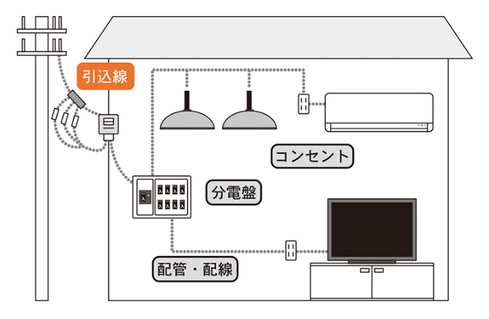  屋外設備・引込設備等は償却資産 | 電話設備  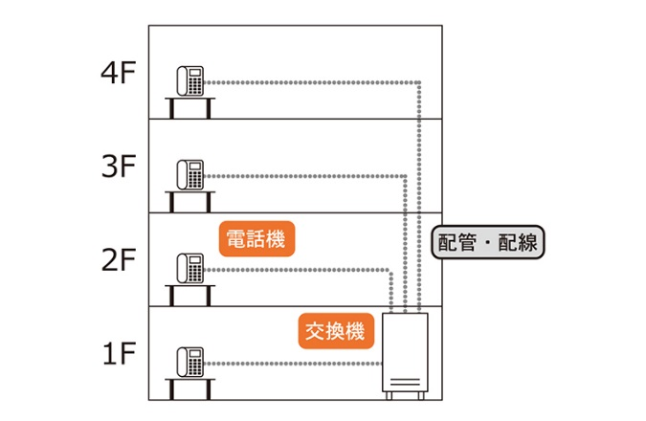  配管・配線等は家屋  電話機・交換機等の機器は償却資産
給排水設備  屋内配管等は家屋  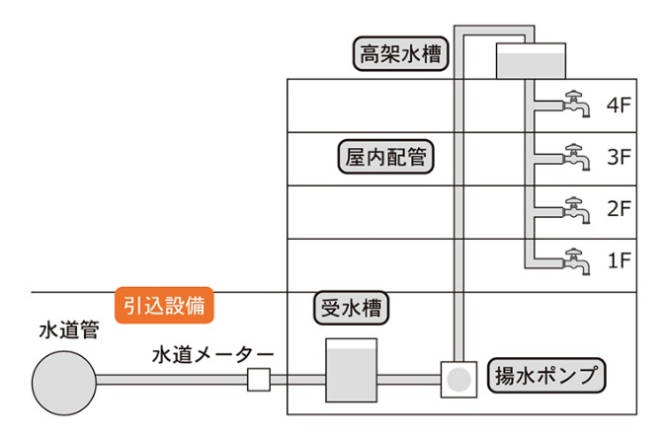  屋外設備・引込設備等は償却資産 | 空調設備  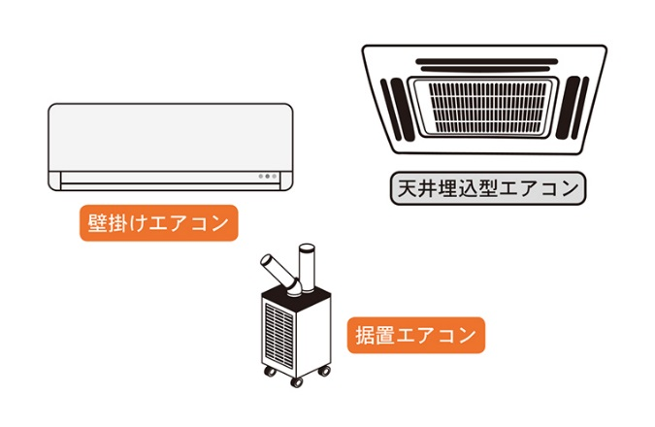  家屋一体設備（天井埋込型等）は家屋  壁掛型・据置型等は償却資産

Ｑ14 福利厚生のための資産も申告対象になりますか？
Ａ14 企業が従業員のために設置している福利厚生施設（医療施設・寄宿舎・娯楽施設等）は、間接的ですが、企業の事業の用に供するものとして、申告対象となります。
Ｑ15 リース資産の取扱いはどのようになりますか？
Ａ15 リース資産は、原則、リース会社に申告義務がありますが、リース期間終了後には譲渡される資産等、実質的に割賦（分割）販売にあたる場合は、ユーザー（買主）に申告していただく必要があります。

Ｑ16 絵画、彫刻、工芸品等の美術品の申告は必要ですか？
Ａ16 法人税・所得税（国税）の基本通達の一部改正により、取得価額が１点１００万円未満であるものなどが、減価償却資産として取り扱われることとなりました。
なお、取得価額が１点１００万円以上の美術品であっても、「時の経過によりその価値が減少することが明らかなもの」に該当する場合は、減価償却資産として取り扱うため、申告が必要です。

Ｑ17 少額資産は申告の対象になりますか？
Ａ17 以下に該当するものについては申告の必要はありません。
- 取得価額が１０万円未満又は使用可能期間が1年未満の資産で、一時に損金（必要な経費）に算入するもの
②取得価額が２０万円未満の資産で、３年で均等償却するもの

Ｑ18 償却資産の評価・課税の計算方法が知りたいのですが？
Ａ18 原則として、「課税標準額」＝「評価額」であり（特例の適用により減額される場合があります。）、「評価額」の計算は、次のとおりです。

評価額＝取得価額（次年度以降は前年度評価額）×※減価残存率
（算出した額が取得価額の５％を下回る場合は、取得価額の５％の額）
※減価残存率
Ａ：前年中に取得した資産の場合 １－減価率×１／２
（取得月にかかわらず半年分の減価があったものとして算出します。）
Ｂ：前年より前に取得した資産の場合 １－減価率
耐用年数 | 減価率 | 減価残存率 |  |  | 耐用年数 | 減価率 | 減価残存率
耐用年数 | 減価率 | Ａ | Ｂ |  | 耐用年数 | 減価率 | Ａ | Ｂ
２ | 0.684 | 0.658 | 0.316 |  | 11 | 0.189 | 0.905 | 0.811
３ | 0.536 | 0.732 | 0.464 |  | 12 | 0.175 | 0.912 | 0.825
４ | 0.438 | 0.781 | 0.562 |  | 13 | 0.162 | 0.919 | 0.838
５ | 0.369 | 0.815 | 0.631 |  | 14 | 0.152 | 0.924 | 0.848
６ | 0.319 | 0.840 | 0.681 |  | 15 | 0.142 | 0.929 | 0.858
７ | 0.280 | 0.860 | 0.720 |  | 20 | 0.109 | 0.945 | 0.891
８ | 0.250 | 0.875 | 0.750 |  | 30 | 0.074 | 0.963 | 0.926
９ | 0.226 | 0.887 | 0.774 |  | 40 | 0.056 | 0.972 | 0.944
10 | 0.206 | 0.897 | 0.794 |  | 50 | 0.045 | 0.977 | 0.955

Ｑ19 免税点とは何ですか？
Ａ19 一行政区内の償却資産の課税標準額（全資産合計）が１５０万円未満の場合は、固定資産税は課されません。この場合、課税標準額が免税点未満である、といいます。

Ｑ20 資産の耐用年数が知りたいのですが？
Ａ20 資産の耐用年数は「減価償却資産の耐用年数等に関する省令」の規定によります。国税庁のホームページ等をご覧ください。

Ｑ21 中古資産の耐用年数が知りたいのですが？
Ａ21 中古資産については、取得時に、あと何年使用できるかを見積もっていただいて、「見積耐用年数」で申告していただくことができます。
なお、見積もりが困難な場合は、以下の簡便法によって求めることができます。
（法定耐用年数－経過年数）＋経過年数×0.2
法定耐用年数を超えている場合は 法定耐用年数×0.2
※年未満の端数は切り捨て、２年に満たない場合は２年

Ｑ22 国税（法人税・所得税）と地方税（固定資産税）との違いはありますか？
Ａ22 次の表のとおりです。
区 分 | 償却資産  （固定資産税） | 法人税・所得税
償却計算の基準日 | 1月1日 | 決算期日
前年中の新規取得資産の償却方法 | 半年償却 | 月割償却
評価額の最低限度額 | 取得価額の5％ | 1円
圧縮記帳 | 認められません | 認められます
特別償却・割増償却・即時償却 | 認められません | 認められます
中小企業者等の少額資産の損金算入の特例 | 認められません | 認められます

Ｑ23 消費税の取扱いはどうすればよいですか？
Ａ23 法人税又は所得税の税務会計で採用している経理方式に合わせてください。

Ｑ24 インターネットでは申告できませんか？
Ａ24 地方税ポータルサイト「eLTAX（エルタックス）」から申告することができます。

Ｑ25 事業所が複数ありますが、まとめて申告できますか？
Ａ25 申告は行政区単位となりますので、行政区ごとに申告してください。

Ｑ26 申告は区役所・支所で受け付けていますか？
Ａ26 申告の受付は、市税事務所法人諸税室（償却資産担当）のみで行っております。区
役所・支所では受け付けておりません。

Ｑ27 申告漏れの資産があった場合、過去の年度分についても課税されますか？
Ａ27 申告漏れ等が判明した場合は、その資産が課税対象となる年度まで遡及して税額を修正することになります（最大過去４年度分）。
【参考】地方税法第１７条の５第５項の規定 最長５年を限度
申告漏れ資産については、申告書の「備考」欄及び種類別明細書の「摘要」欄に、「申告漏れ」と明記してください。年度当初の申告において、申告漏れの記載があった資産については、夏頃に遡及したうえで税額変更通知書をお送りします。

Ｑ28 申告しなかった場合や、虚偽の申告をした場合はどうなりますか？
Ａ28 償却資産については、土地や家屋のような登記制度がなく、課税客体等の把握のために、償却資産の所有者に対しては申告義務が課せられています。
地方税法第３８３条では、固定資産税の状況を１月３１日までに当該資産の所在市町村長に申告することが規定されており、資産をお持ちの方で正当な理由がなく申告されない場合は、地方税法第３８６条及び京都市市税条例第６０条の規定により、過料が科されることがあるほか、地方税法第３６８条の規定により、不足額に加えて延滞金を徴収される場合があります。
また、虚偽の申告をされた場合は、地方税法第３８５条の規定により、罰金等が科されることがあります。

Ｑ29 納税通知書はいつ頃送られてきますか？
Ａ29 申告書を期限（毎年１月３１日。 ただし、１月末が土曜日、日曜日、祝日等の場合は、その翌日が期限）までに提出いただき、申告内容に不備等がなければ、４月上旬に発送しています。期限後に提出された場合は、５月以降の発送となる場合があります。

Ｑ30 納税通知書が届かないのですが？
Ａ30 申告内容が「免税点」未満の可能性があります。一つの行政区内にある償却資産の課税標準額の合計額が、１５０万円（免税点）に満たない場合は課税されません。納税者コードが分かるもの（昨年度の納税通知書等）を御用意のうえ、京都市市税事務所法人諸税室（償却資産担当）（０７５－２２２－３１７０）までお問い合せください。

Ｑ31 納期はいつになりますか？
Ａ31 固定資産税の納期は４月、７月、１２月、２月の年４回の分割納付となっています。

Ｑ32 決算資料等の帳簿の提出を求める文書が届きましたが、どういうものですか？
Ａ32 償却資産の申告が適正に行われていることを確認させていただくための調査を実施しているものです。ご協力をよろしくお願いいたします。
なお、調査の結果、申告漏れ、誤り等があった場合、過年度に遡及して税額の変更をすることになりますので、あらかじめご了承ください。

Ｑ33 償却資産課税台帳の閲覧は、どこでできますか？
Ａ33 償却資産課税台帳の閲覧は、市税事務所法人諸税室（償却資産担当）（市役所分庁舎地下１階）で行っています。詳しくは、こちらをご覧ください。

Ｑ34 口座振替の登録や変更、廃止の申込みをしたいときはどうしたらよいですか？
Ａ34 市税事務所納税室（納税推進担当）（市役所分庁舎地下１階）で受付を行っています。口座振替の開始時期や振替の方法等、詳しくは、こちらを御覧ください。
なお、一括の振替（４月のみ）を希望される場合、償却資産の申告時期や口座振替の 申込時期によっては、御希望に添えない場合がありますので、御注意ください。

Ｑ35 償却資産課税台帳登録事項証明書の請求は、どこでできますか？
Ａ35 償却資産課税台帳登録事項証明書の発行は、軽自動車税事務所（分室）（井門明治安田生命ビル（烏丸御池交差点南西角））で行っています。
市税事務所法人諸税室（償却資産担当）（市役所分庁舎地下１階）では、受付・発行できませんので、御注意ください。
詳しくは、こちらを御覧ください。

Ｑ36 納税証明書の請求はどこでできますか？
Ａ36 納税証明書の発行は、郵送サービセンター、証明書発行コーナー、区役所・支所の市民窓口課・出張所又は軽自動車税事務所（分室）で行っています。
詳しくは、こちらを御覧ください。
なお、償却資産が複数区にあり、全市分を１枚の証明書にまとめて発行する場合は、
区役所・支所の市民窓口課又は京北出張所、軽自動車税事務所（分室）で発行できます。
詳しくは、こちらをご覧ください。

＜家屋と償却資産の区分例＞
一般的な区分であり、必ずしもこの例示によらない場合があります。
設備の種類 | 設備等の分類 | 償却資産 | 家屋  （テナント所有の設備は償却資産※）
建築  工事 | 内装・造作等 | 簡易な可動間仕切（天井までないもの又は取付支柱が天井までないもの）、造り付け以外の家具・カウンターなど | 床、壁、天井仕上、店舗造作設備など
電気  設備 | 受変電設備 | 設備一式
電気  設備 | 予備電源（蓄電池）設備 | 設備一式
電気  設備 | 発電設備 | 設備一式
電気  設備 | 中央監視制御装置 | 設備一式
電気  設備 | 電力引込設備 | 設備一式
電気  設備 | 動力配線設備 | 特定の生産又は業務用の設備（工場等における機械の動力源など） | 左記以外の設備
電気  設備 | 電灯コンセント配線設備 | 屋外設備一式 | 屋内設備一式
電気  設備 | 照明設備 | 屋外設備、特定の業務用の設備（ネオンサイン、投光器スポットライトなど） | 左記以外の照明設備
電気  設備 | 電話設備 | 電話機、交換機、電源装置等の機器 | 配管、配線、ボックス類
電気  設備 | ＬＡＮ設備 | 設備一式
電気  設備 | インターホン設備 |  | 設備一式
電気  設備 | 拡声装置（放送）設備 | マイク、スピーカー、アンプ等の機器 | 配管、配線類
電気  設備 | 監視カメラ等設備 | 監視カメラ、受像機等の機器 | 配管、配線類
電気  設備 | 自動車管制装置 | 屋外設備一式 | 屋内設備一式
電気  設備 | 盗難非常通報装置 |  | 設備一式
電気  設備 | テレビジョン共同聴視設備 |  | 設備一式
電気  設備 | ナースコール設備 |  | 設備一式
給排水衛生  設備 | 給排水設備 | 屋外設備、引込設備、特定の生産又は業務用の設備 | 左記以外の設備
給排水衛生  設備 | ガス設備 | 屋外設備、引込設備、特定の生産又は業務用の設備 | 左記以外の設備
給排水衛生  設備 | 給湯設備 | 局所式給湯設備（瞬間湯沸器など） | 局所式給湯設備（ユニットバス用、床暖房用など）、中央式給湯設備
給排水衛生  設備 | 衛生器具設備 | 流し台（据え付けていないもの） | 大小便器、洗面器、浴槽など
空調  設備 | 冷暖房設備 | ルームエアコン（壁掛・据置型など） | 家屋と一体となっている設備（天吊・天井埋込型など）
空調  設備 | 換気設備 |  | 設備一式
防災  設備 | 火災報知設備 |  | 設備一式
防災  設備 | 避雷設備 |  | 設備一式
防災  設備 | 消火設備 | 屋外消火栓設備、ホース、ノズル、ガスボンベ、消火器など | 消火栓設備、スプリンクラーなど
その他の設備 | 運搬設備 | 工場用ベルトコンベアーなど | エレベーター、リフト、ダムウェーター、エスカレーターなど
その他の設備 | 厨房設備、洗濯設備 | 顧客サービス又は従業員のための設備（飲食店、旅館、病院、社宅など） | 左記以外の設備
その他の設備 | その他 | 機械式駐車設備（ターンテーブル装置を含む。）、駐輪設備、冷凍冷蔵倉庫における冷却装置、ろ過装置、ＰＯＳシステム、文字・袖看板、カーテン、ブラインドなど
外構  工事 | 外構工事 | 門、塀、緑化設備、アスファルト舗装など
- テナントが事業の用に供するために家屋に取り付けた附帯設備については、本来、固定資産税における
家屋の評価に含めるものであっても、テナントから償却資産として申告していただく必要があります
（地方税法第343条第10項、京都市市税条例第38条第5項）。

